Младшая группа «Гномики»
Воспитатель: Палий М.Д.
Тема: «Ты куда, листок? Постой!»
(Коллективная работа. Декоративно-прикладное искусство. пластилинография + аппликация)
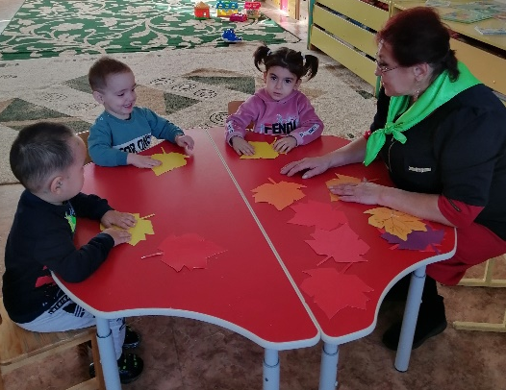
Цель: Формирование работы с пластилином. Наклеиванием деталей. Приобщать детей к искусству.
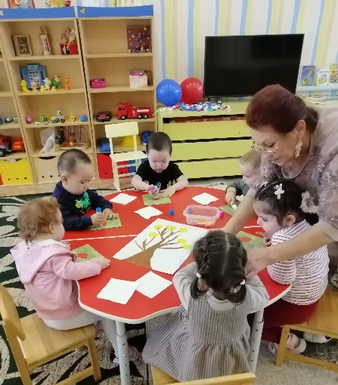
Задачи: Освоение новых приемов лепки- (раскатывание, надавливание, размазывание). В аппликации: учить наносить клей, прикладывать предмет клеевой стороной на лист, прижимая салфеткой. Обучение-- ориентироваться на листе бумаги; развитие мелкой моторики рук; ознакомление с окружающим миром.
